BEGINNER'S VISUAL GUIDE

図でたどる
今回の攻撃手法
  - 「近い人を探す」から「全体を調整する」まで
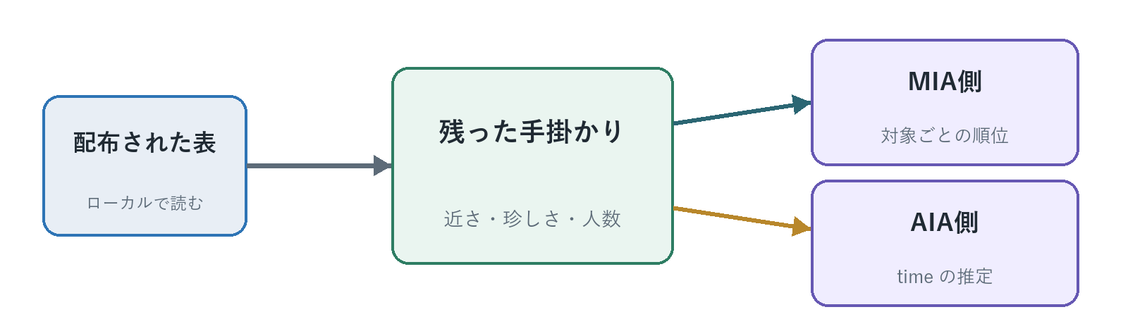
配布された表から、MIA側の順位とAIA側のtime推定へ分かれる流れ
対象：今回の実装を初めて読む方
現在の提出候補：20対象 / 自チーム24は除外
2026年9月2日版

まず全体像

1. この資料で追うのは、実際に行った処理です
MIA・AIAの一般的な定義ではなく、今回の生成プログラムが表をどう比べ、どう提出値を作ったかを図で追います。
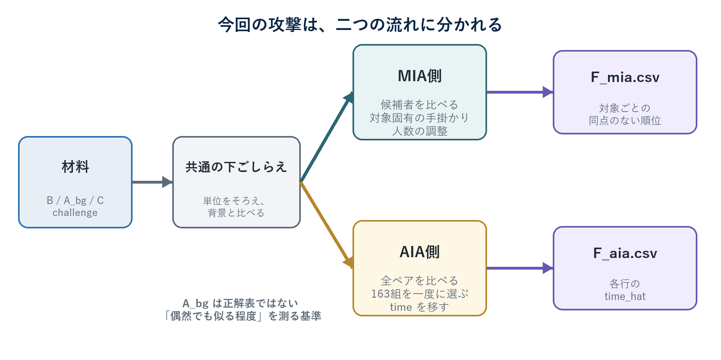
図1 今回の処理全体
このページで覚えること 単純な最近傍ではありません。背景との比較、対象ごとの差、人数や重複の条件まで順に組み合わせます。
- すべて配布CSVをローカルで処理し、サーバーへの侵入や通信は行いません。
- 結果は本人確認ではなく、統計的に有力な候補を並べたものです。

数字の読み方

2. 20対象の提出候補と、29対象の比較実験を分けて読む
本文の手法説明は現在の20対象に合わせます。29対象の数字は、方式を選ぶためのshadow評価だけで使います。
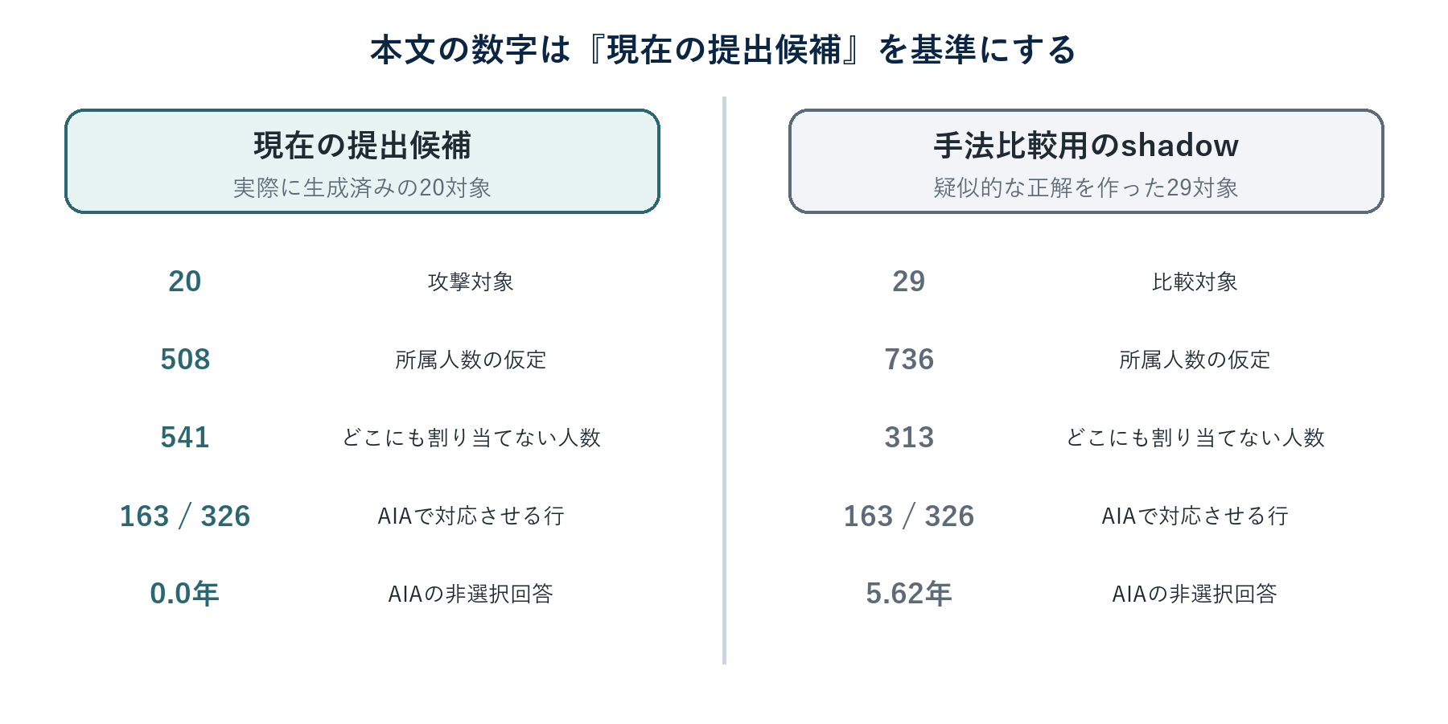
図2 現在の提出候補とshadow評価の違い
表1 数字を混同しないための早見表
項目 | 現在の提出候補 | 手法比較用shadow
MIA出力 | 1,049行×21列 | 1,049行×30列
AIA出力 | 6,520行 | 29対象分
用途 | 提出候補の生成 | 方式同士の相対比較

注意 508人・各対象25〜27人は秘密の正解ではなく、攻撃側が置いた人数の前提です。

MIA側

3. MIA側の流れを一枚で見る
候補者1,049人について、20対象それぞれへの所属候補としての強さを作り、最後に対象内の順位へ変えます。
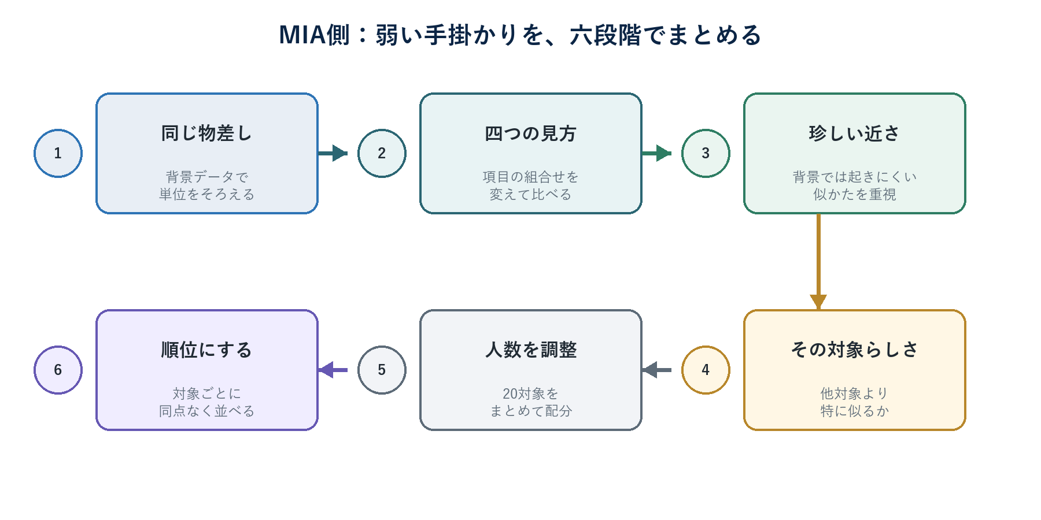
図3 MIA側の六段階
- 一つの比較結果だけでは決めない。
- 候補者を対象ごとに別々に選ばず、20対象を同時に考える。
- 最後に出す値は、所属確率ではなく対象内の順位である。
このページで覚えること 弱い手掛かりを足し合わせ、全体の人数関係で矛盾を減らすのが中心です。

MIA側・下ごしらえ

4. 年齢も検査値も、まず同じ物差しへ直す
年齢、血圧、TGなどは単位も値の範囲も違います。そのままでは、大きな数字の項目だけが距離を支配します。
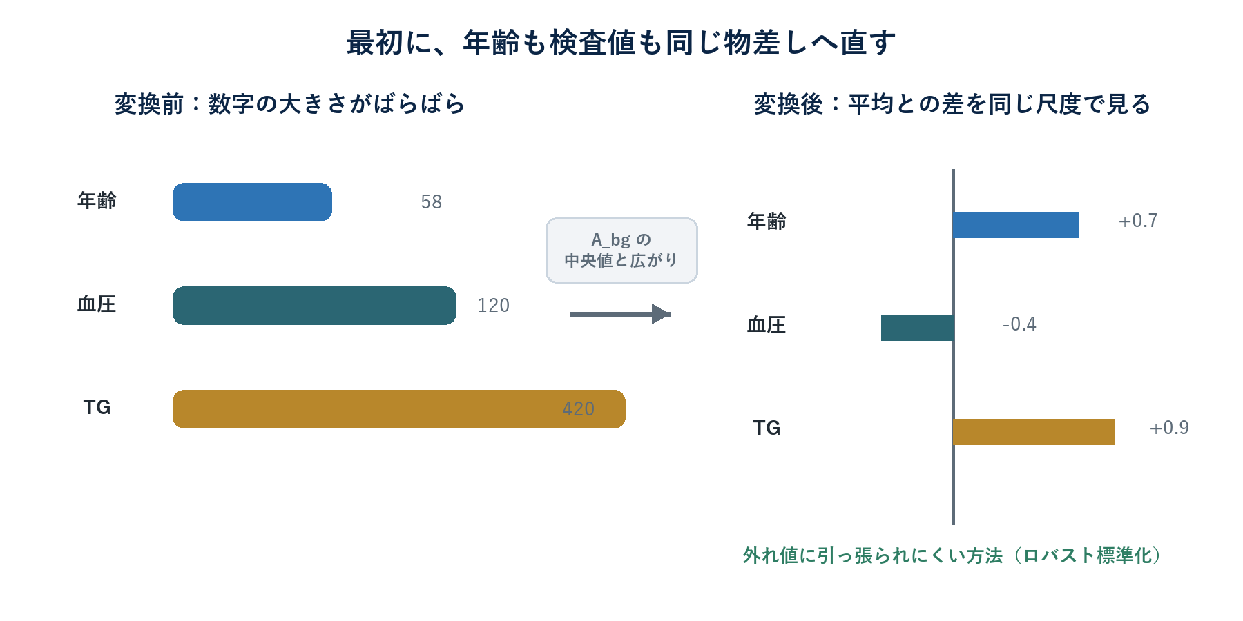
図4 背景データを基準にした単位合わせ
A_bgの中央値を中心にし、中央50%の広がりを基準に割り算します。極端な値の影響を受けにくい方法で、コード上ではロバスト標準化と呼んでいます。
なぜA_bgを使う？ 正解を教えてもらうためではなく、『一般の人ではどの程度ばらつくか』を物差しにするためです。
このページで覚えること 単位をそろえないと、TGのような数値幅の大きい項目だけで近さが決まってしまいます。

MIA側・複数の見方

5. 同じ候補者を、四つの角度から比べる
加工の影響は項目ごとに違うため、同じ項目構成だけに頼らず、四通りの比較と一つの補助情報を使います。
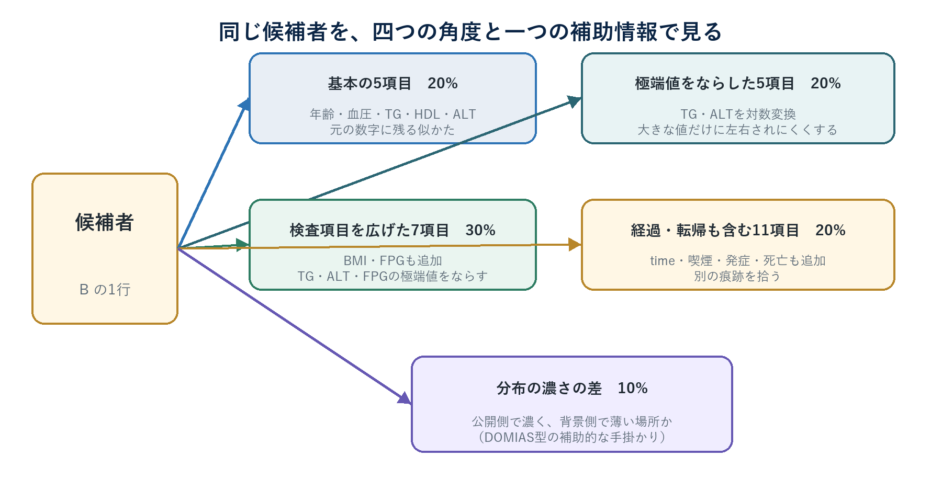
図5 MIA側で使う四つの見方と補助情報
四つの比較結果は、いったん各対象内の順位へ直してからまとめます。数字の尺度が違う証拠を、そのまま足して一方だけが支配するのを避けるためです。
必要な固有語 分布の濃さの差を使う補助情報は、コードではDOMIAS型の証拠と呼んでいます。これだけで判定するのではなく、全体の10%を占める補助役です。
このページで覚えること 四つの見方は多数決ではなく、20%・20%・30%・20%の相対重みでまとめます。

MIA側・背景との比較

6. 一番近い行を探し、その近さが珍しいか確かめる
距離が小さいだけでは、本人らしいとは言えません。一般集団でも同じ程度に似る人が多いかどうかを確認します。
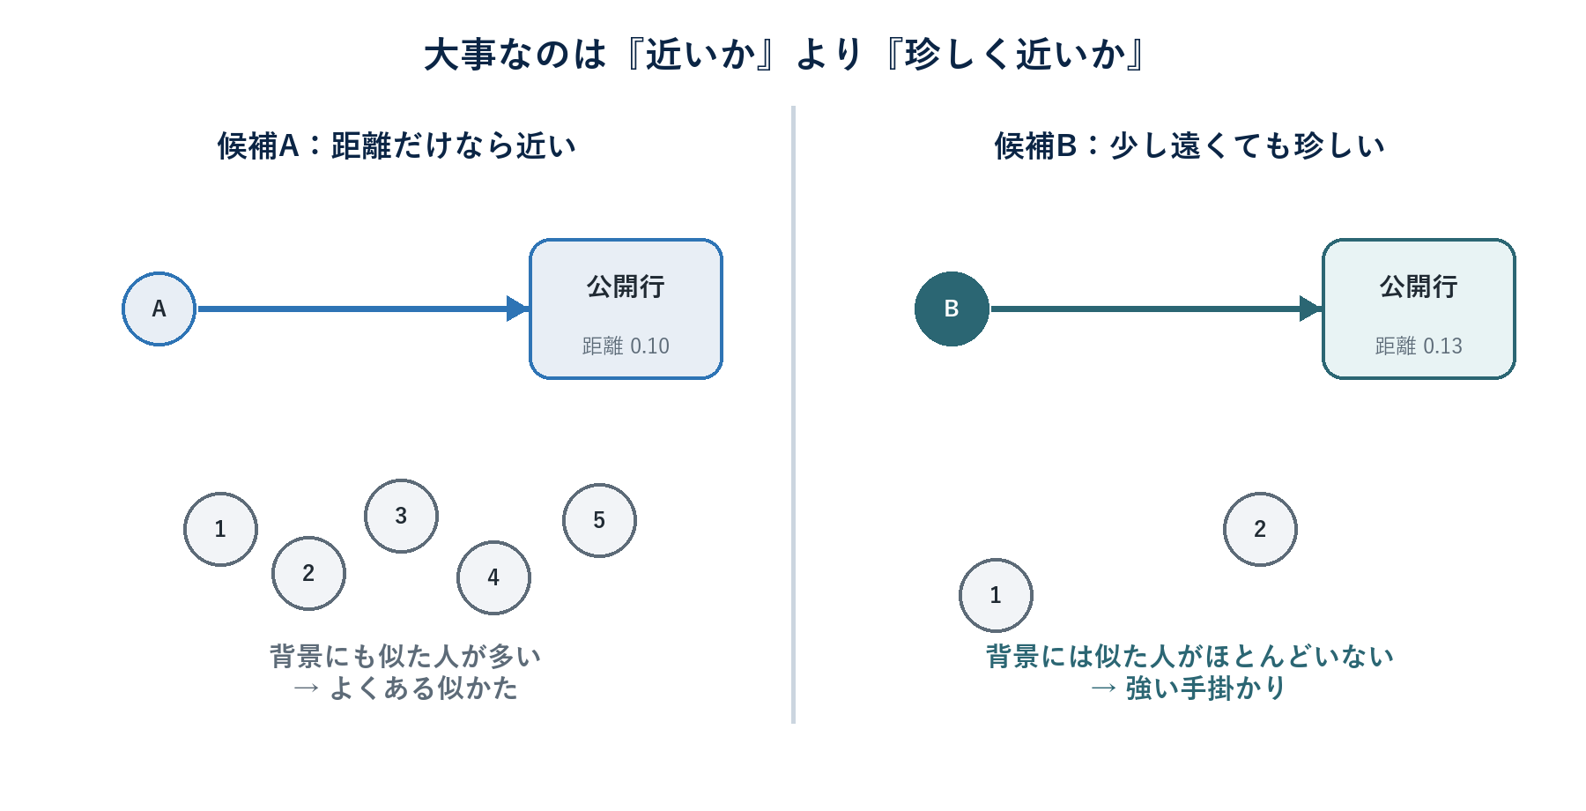
図6 よくある近さと、背景では珍しい近さ
表2 最も近い公開行を探す範囲
探す順序 | 公開データ内で探す範囲 | 理由
1 | 性別と都道府県が同じ行 | まず妥当な範囲で比べる
2 | 性別だけが同じ行 | 該当行がない場合に広げる
3 | 公開データ全体 | 最後の手段として全体を見る

さらに、一番近い行だけが二番目より明確に近い場合は、少し強い手掛かりとして扱います。
このページで覚えること 近さの絶対値より、『背景の人ではめったに起きない近さか』を重視します。

MIA側・対象固有の手掛かり

7. どの対象にも似る人より、その対象だけに似る人を上げる
外れた特徴を持つ候補者は、どの対象に対しても高く見えることがあります。そこで、その対象だけで特に目立つかを見ます。
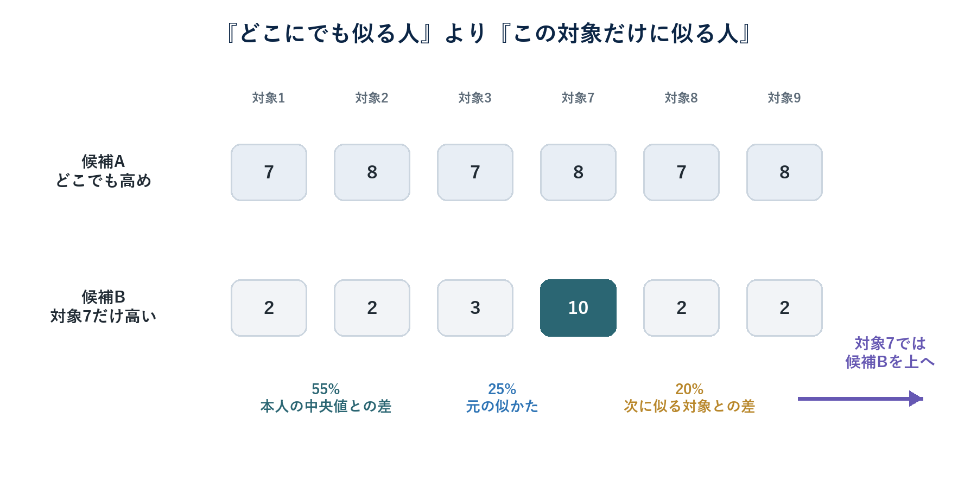
図7 広く似る候補と、対象7だけに似る候補
候補者ごとに、20対象で得た値の中央値を求めます。その中央値よりどれだけ高いかを55%、元の似かたを25%、次に似ている対象との差を20%としてまとめました。
例 候補Aが全対象で8点、候補Bが対象7だけ10点なら、対象7では候補Bをより強く評価します。
このページで覚えること 『全体的に変わった人』ではなく、『この対象でだけ目立つ人』を優先します。

MIA側・全体調整

8. 20対象をまとめて配り、断定をやわらげる
対象ごとに別々に上位者を選ぶと、同じ候補者が複数対象へ重複します。そこで、候補者の取り合いを全体で調整します。
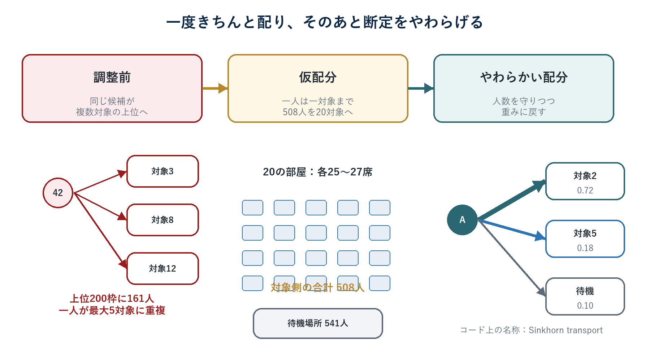
図8 仮配分から、人数を守ったやわらかい配分へ
表3 MIA側で使った人数の前提
内部で置いた条件 | 値 | 読み方
一対象の人数 | 25〜27人 | 対象ごとの仮定
20対象の合計 | 508人 | 29対象736人を比例配分
待機場所 | 541人 | どの対象にも割り当てない枠
一人の行き先 | 最大1対象 | 複数対象への重複を抑える

必要な固有語 人数を守りながら0か1の断定を重みへ戻す処理を、コードではSinkhorn transportと呼んでいます。

MIA側・出力

9. MIAの提出値は、確率ではなく順位です
やわらかい配分を対象ごとに並べ直し、1,049人すべてへ同点のない値を付けます。
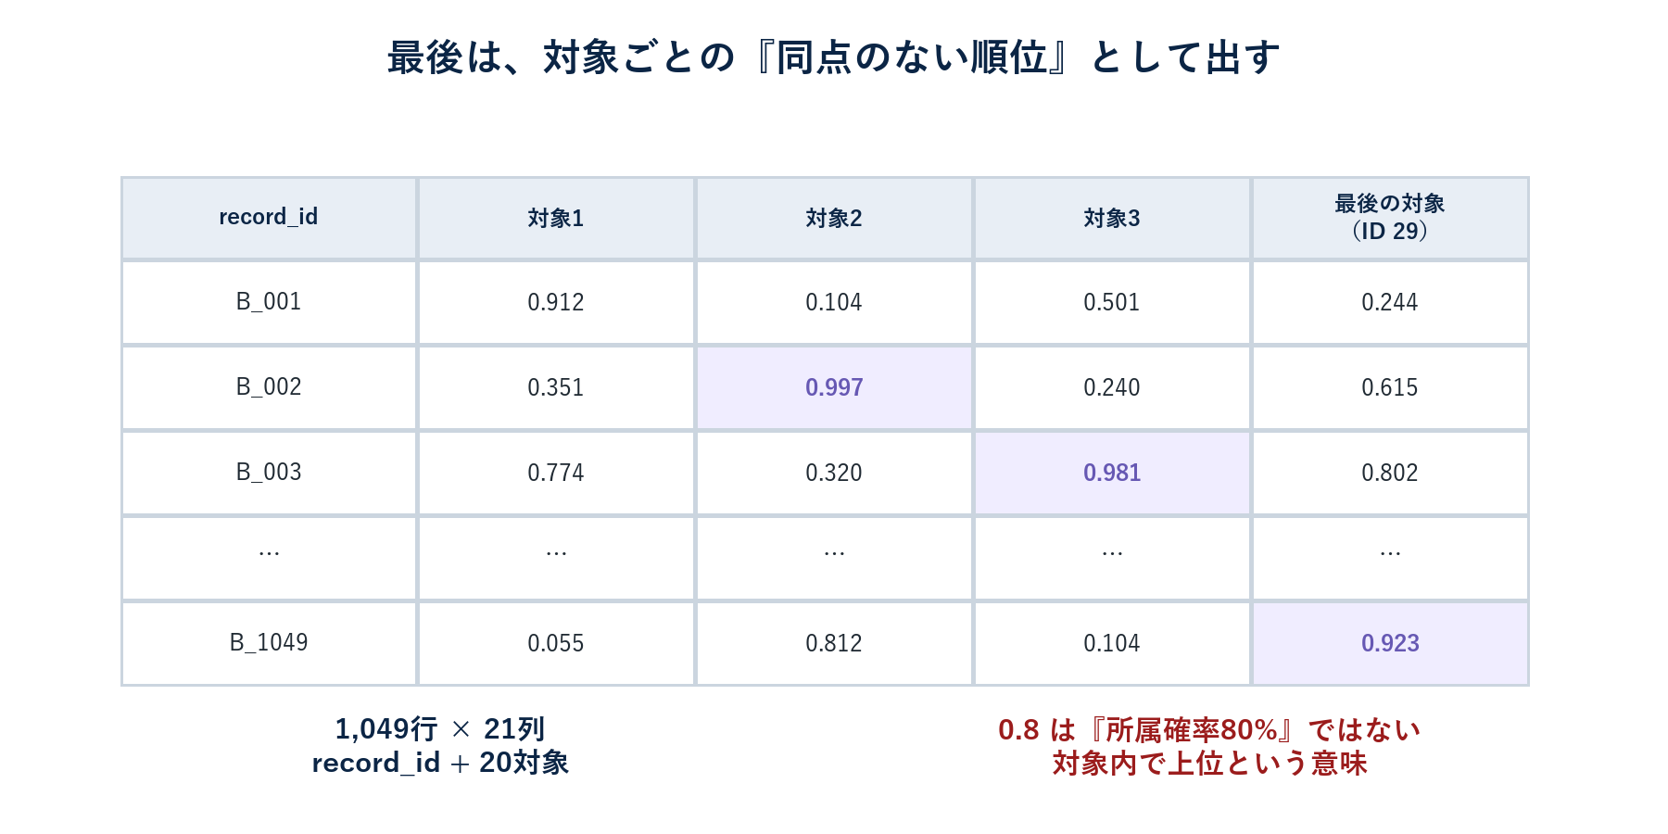
図9 F_mia.csvの形と値の読み方
- 1に近いほど、その対象では上位です。
- 0.8を『所属確率80%』とは読めません。
- 人数と一人一対象の条件は、順位へ直す前の内部処理で使います。最終CSVの行和・列和にそのまま残るわけではありません。
このページで覚えること MIA側の最終成果は、個人の断定ではなく『対象ごとの有力順』です。

AIA側

10. AIA側の流れを一枚で見る
各対象の326行と公開データの全行を比べ、最も自然な163組を重複なしで選びます。
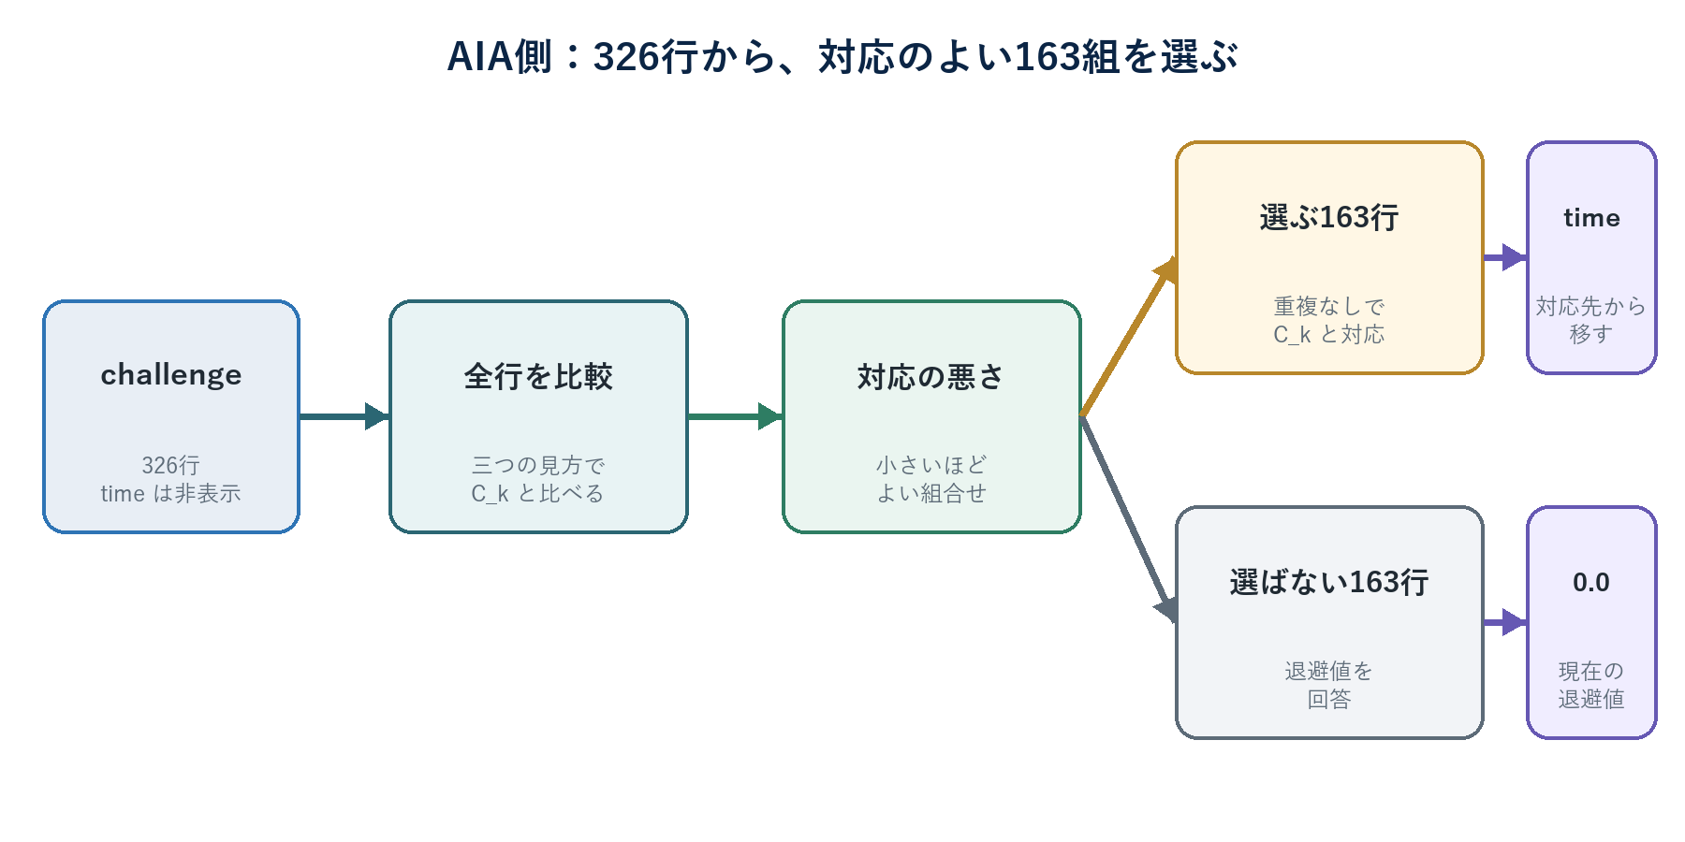
図10 AIA側の処理全体
表4 AIA側で使う三つの見方
データの見方 | 使う項目 | 狙い
基本の5項目 | 年齢・血圧・TG・HDL・ALT | 元の数値で比べる
極端値をならす5項目 | TG・ALTを対数変換 | 大きな値の影響を抑える
安定した3項目 | 年齢・血圧・HDL | 比較的安定した情報に絞る

このページで覚えること 三つの見方のうち、一番よく似ている距離をペアの基礎値にします。

AIA側・対応のよさ

11. どの組合せが自然かを、一つの合計点で比べる
challenge行と公開行の組ごとに、距離、属性の不一致、背景では珍しい近さを一つへまとめます。
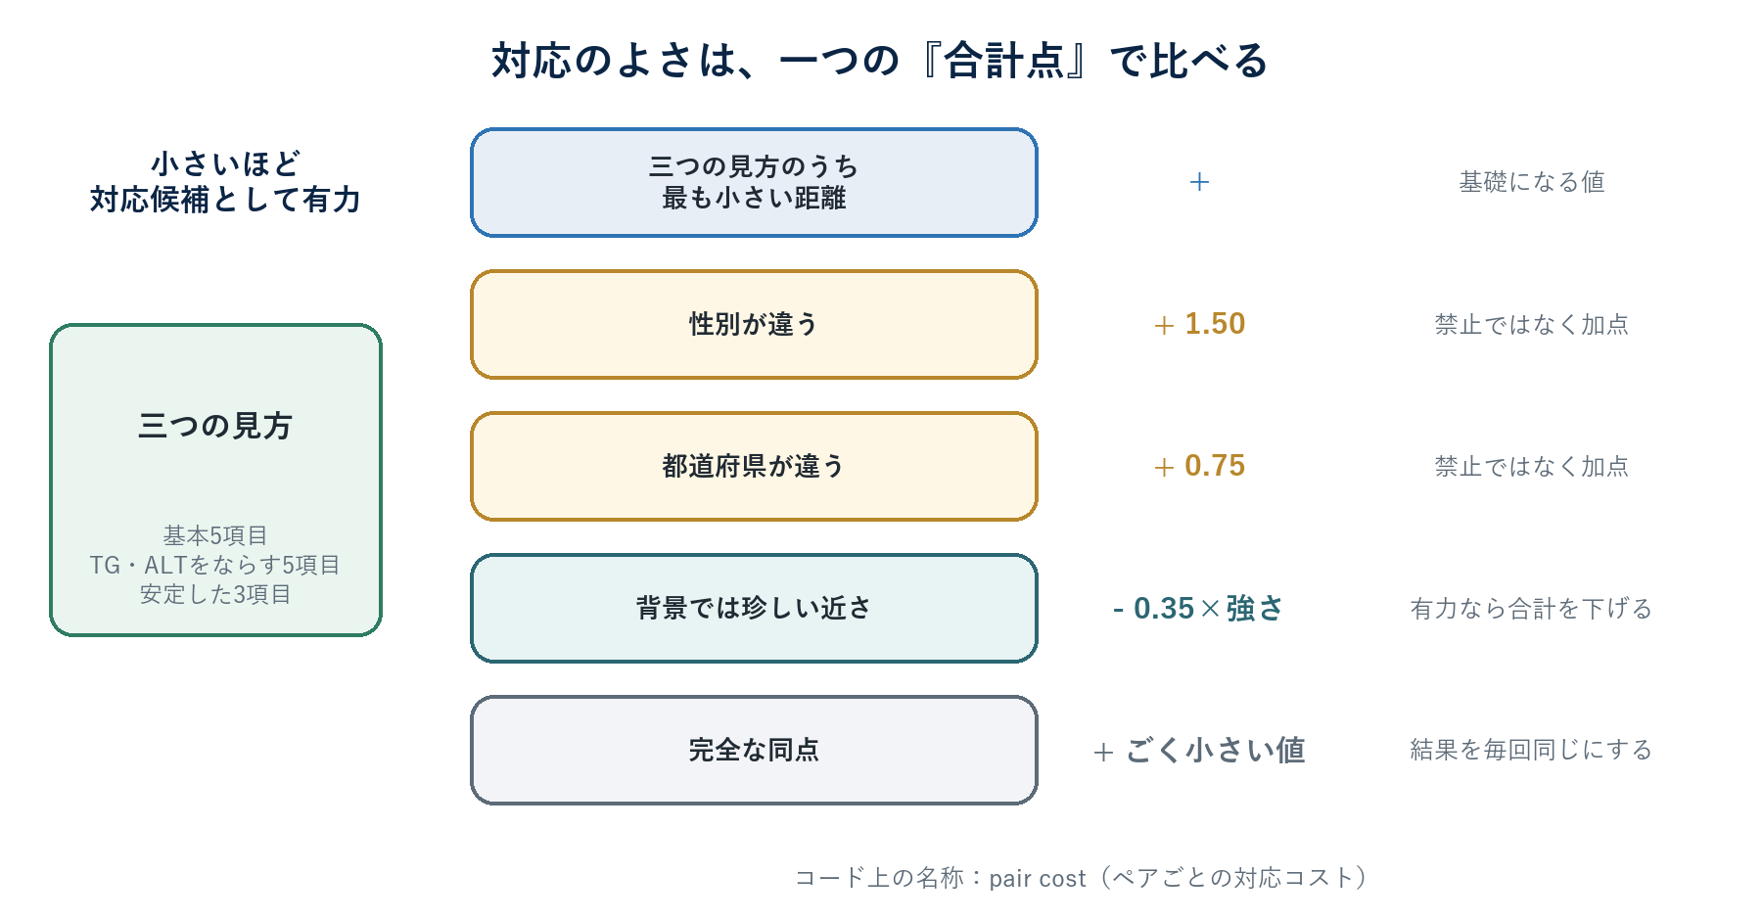
図11 AIA側の対応コスト
合計点が小さいほど、対応候補として有力です。性別や都道府県が違う組は完全に禁止せず、選ばれにくくする加点として扱います。
背景では珍しい近さの項目は、主に『どのchallenge行を163行へ入れるか』へ効きます。同じchallenge行について、公開行同士を選び分ける主役は距離と属性の一致です。
最後のごく小さい値は、完全な同点だけを毎回同じ順番で決めるためのものです。判断内容を変える大きさではありません。
このページで覚えること 『近い』だけでなく、属性の一致と背景中の珍しさまで一つの合計点へ入れます。

AIA側・全体対応

12. 同じ公開行を二度使わず、163組をまとめて選ぶ
各challenge行が独立に一番近い行を選ぶと、人気のある同じ公開行へ集中します。そこで全組を一度に決めます。
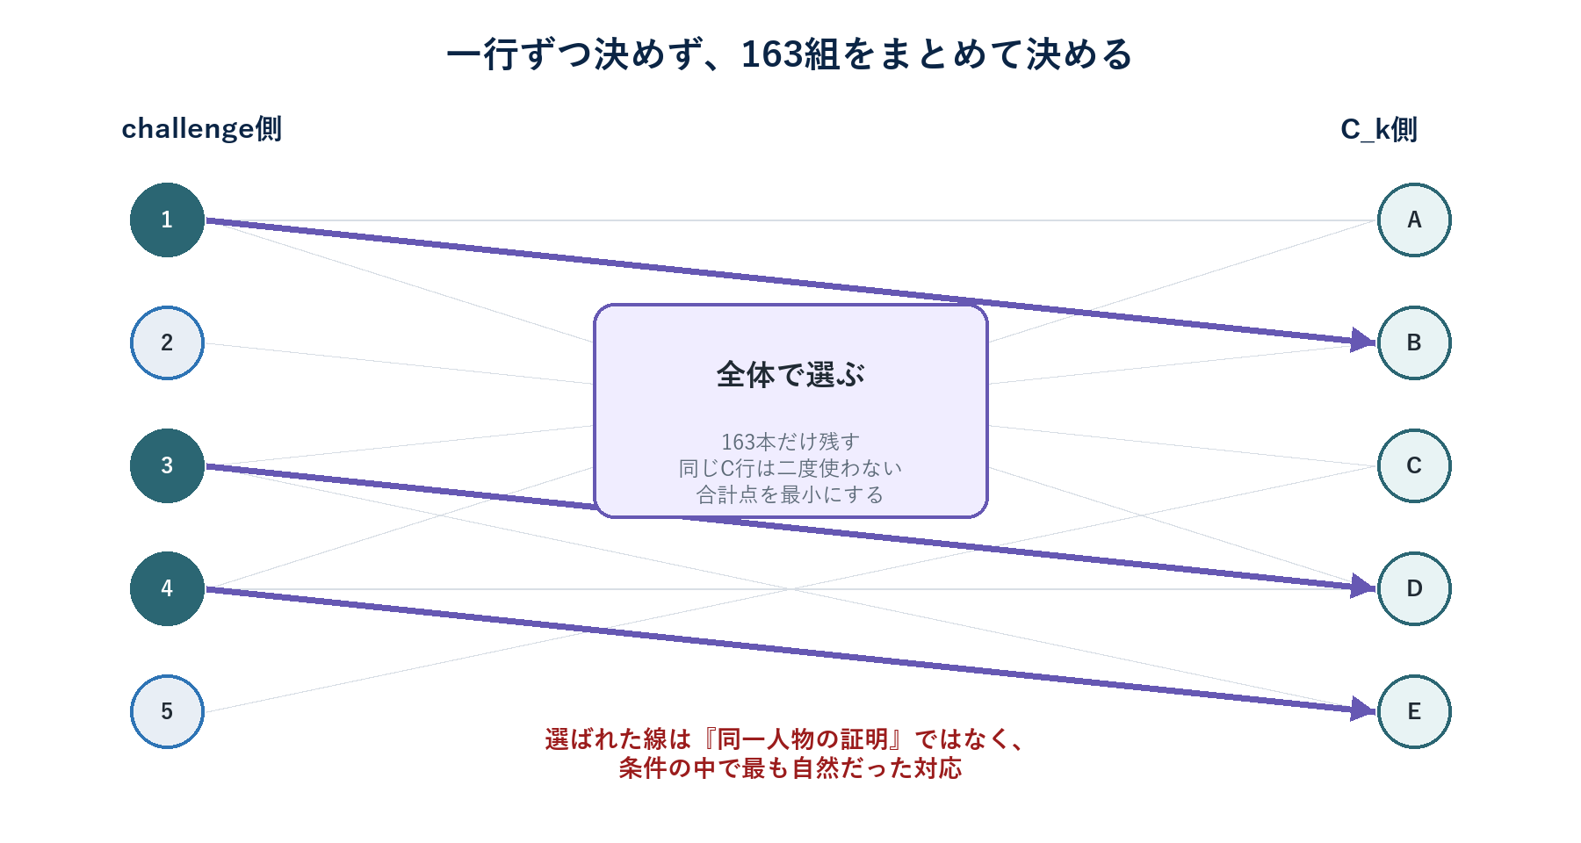
図12 重複を許さない163組の全体対応
- 326行から、ちょうど163行を選びます。
- 一つのchallenge行は、一つの公開行にだけ対応します。
- 同じ公開行を二つのchallenge行へ使いません。
- 163組全体の合計点が最も小さくなる組合せを選びます。
必要な固有語 この重複なしの全体対応には、線形割当（linear_sum_assignment）を使っています。
このページで覚えること 選ばれた組は『同一人物の証明』ではなく、全体条件の中で最も自然だった対応です。

AIA側・回答作成

13. 選択行には対応先のtime、非選択行には退避値を入れる
326行すべてへ答えるため、選んだ163行と残り163行で値を変えます。
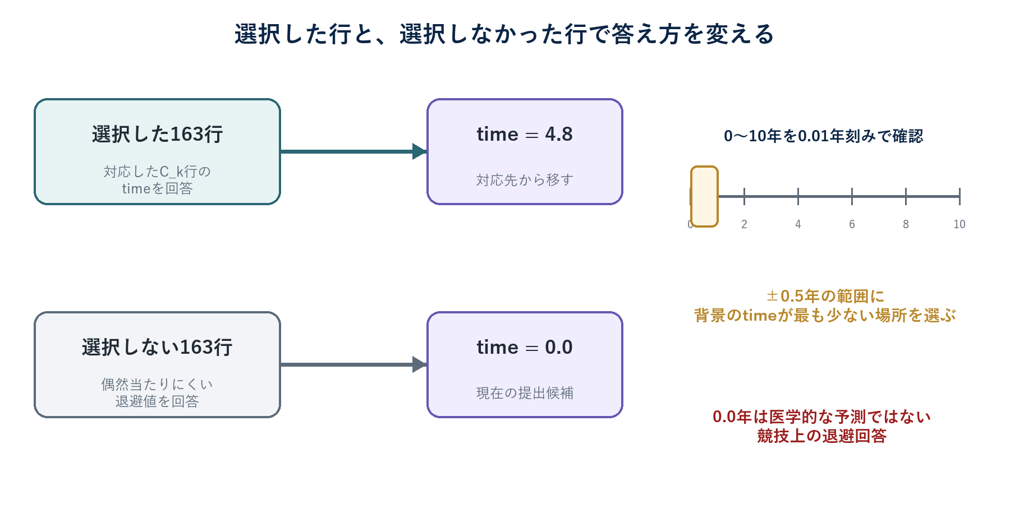
図13 選択行と非選択行のtime_hat
非選択行の値は、0〜10年を0.01年刻みで調べ、±0.5年以内に入るA_bgのtimeが最も少ない場所を選びます。現在の提出候補では0.0年になりました。
誤解しないために 0.0年は、その人の医学的な予測値ではありません。非選択行で偶然正解するのを抑えるための競技上の退避回答です。
表5 AIA出力の件数
現在のF_aia.csv | 件数
20対象×326行 | 6,520行
対応先のtimeを答える行 | 3,260行
0.0年を答える行 | 3,260行

手法の選択

14. なぜ、この二方式を本命にしたのか
公開練習データから疑似的な正解を作り、少し値を揺らして、同じ方式群を比べました。
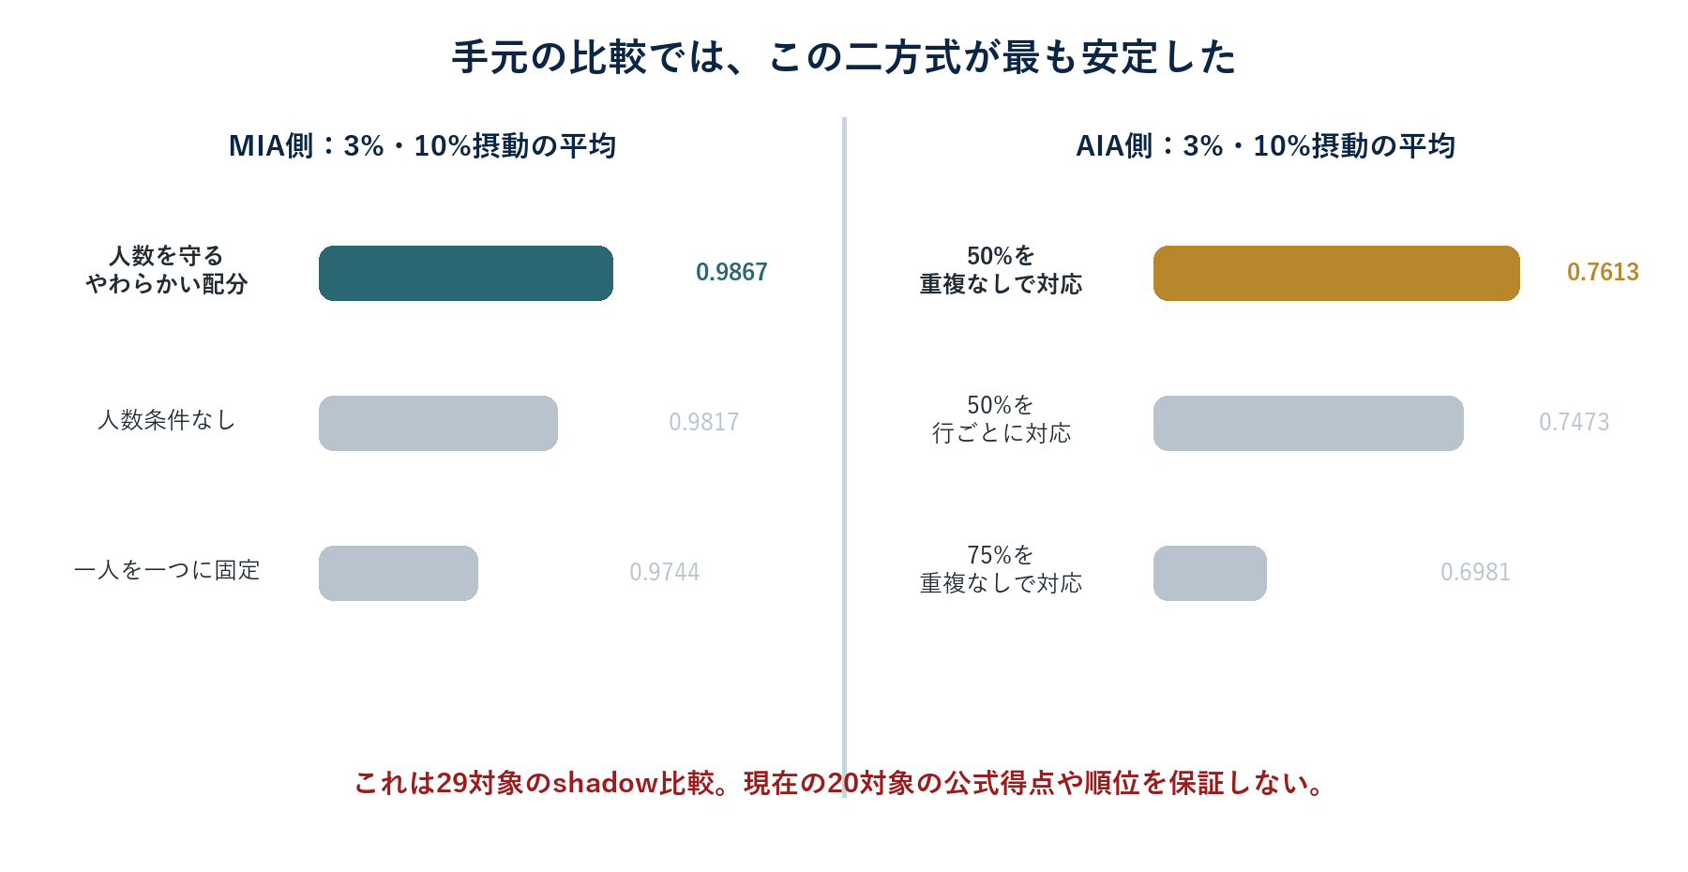
図14 29対象のshadow評価による方式比較
MIA側は『人数を守るやわらかい配分』、AIA側は『50%を重複なしで対応』が比較した候補の中で最も安定していました。
評価の限界 これは29対象の疑似データによる相対比較です。実行時のコード識別値は現行コードと異なるため、同じ方式群を選ぶ参考として読みます。公式得点や現在の20対象の順位予測ではありません。
このページで覚えること shadow評価は『どの方式を採用するか』の参考であり、本番成績の保証ではありません。

理解の仕上げ

15. この結果から言えること・言えないこと
攻撃の値を正しく読むには、統計的な候補順位と、本人確認や医学的推定を区別する必要があります。
表6 攻撃結果の正しい読み方
言えること | 言えないこと
背景より珍しく公開データへ似る候補を上位へ置いた | 上位候補が本人であると証明した
20対象の人数関係を使って重複を減らした | 508人という仮定が秘密の正解である
AIAで163組の全体対応を作った | 選択した163組がすべて同一人物である
非選択行で0.0年を使った | その人の医学的なtimeが0年である
shadow内で本命方式が比較上位だった | 公式得点や順位が分かった

前提の弱点 人数508、各対象25〜27、AIAの50%という前提が実際と違えば、全体調整が逆効果になる可能性があります。
time対応を崩した比較の注意 個人単位のtime対応を崩しても比較得点が残りました。所属者らしい行を選ぶ効果やtime分布の偏りも含むため、正確な個人対応の証明ではありません。
このページで覚えること この攻撃が測るのは、匿名化後にも残った統計的な手掛かりの強さです。

発表用

16. そのまま使える、60秒の説明
細かい用語を使わずに説明すると、次のようになります。
読み上げ原稿 今回は、候補者と公開データの単純な近さだけでなく、その近さが一般の背景データでも普通に起きるかを確認しました。MIA側では、同じ候補者を四つの項目構成で比べ、特定の対象だけで目立つ候補を強くしました。さらに、各対象の人数と一人一対象という前提を使って20対象をまとめて調整し、最後は対象ごとの順位として出力しました。AIA側では、326行と公開データの全組合せを比べ、半数の163組を重複なしでまとめて選びました。選択行には対応先のtimeを、非選択行には偶然当たりにくい値を回答しています。どちらも本人を断定する方法ではなく、加工後に残った弱い手掛かりを背景比較と全体条件で組み合わせる方法です。

必要な固有語だけの言い換え
表7 必要な固有語の最小限の対応表
コードや資料の語 | この資料での言い方
view | データの見方
robust scaling | 外れ値に強い単位合わせ
background calibration | 背景データを使った珍しさの補正
DOMIAS | 分布の濃さの差を使う補助情報
hard assignment | 一人を一つへ決める仮配分
Sinkhorn transport | 人数を守りながら重みを配る処理
strict rank | 同点のない順位
pair cost | ペアごとの対応の悪さ
abstain time | 非選択行へ入れる退避値

付録

17. 確認元と再現上の注意
この資料は、現在の生成コード・提出候補・診断結果を読み直して作成しています。

確認したローカルファイル
攻撃生成コード：attack_phase/generate_submission.py
現在の提出候補：submissions/prelim/team24/attack-candidate-v1/README.md
現在候補の診断：local-output/prelim/team24/attack-phase-20260827-v1/diagnostics.json
shadow比較結果：local-output/attack-shadow-evaluation/REPORT.md
shadow実行診断：local-output/attack-shadow-evaluation/run_diagnostics.json
数値の訂正 shadow評価のREPORT本文には非選択値を0年と書いた箇所がありますが、実行診断ではすべて5.62年です。現在の提出候補だけが0.0年です。この資料では実行診断に合わせて区別しました。

ルールと倫理の範囲
- 配布された競技データだけを使用しています。
- ネットワーク、提出サーバー、トークン、第三者の非公開データへアクセスしていません。
- 結果は競技内の統計分析として扱い、現実の個人特定へ転用しません。
まとめ 今回の中心は、『一番近い人を選ぶ』ことではなく、背景中の珍しさ、対象固有性、人数と重複の条件を一つの流れへ組み込んだことです。

